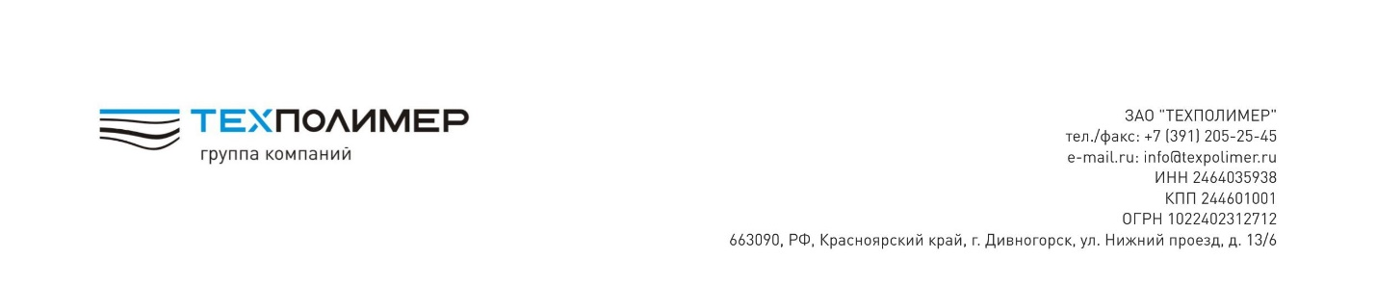
Карточка ЗАО «ТЕХПОЛИМЕР»
Полное наименование организации | Закрытое акционерное общество «ТЕХПОЛИМЕР»
Сокращенное наименование организации | ЗАО «ТЕХПОЛИМЕР»
Местонахождение (юридический адрес) | Российская Федерация, 663090, Красноярский край, г. Дивногорск, ул. Нижний проезд, д. 13/6
Почтовый адрес: | Российская Федерация, 660099, Красноярский край, г. Красноярск, ул. Ады Лебедевой, д. 152
Телефон | 8 (391) 205-25-45
Факс | нет
E-mail | info@texpolimer.ru
ИНН/КПП | 2464035938/ 244601001; свидетельство выдано Межрайонной инспекцией Федеральной налоговой службы №22 по Красноярскому краю
ОГРН | 1022402312712
ОКВЭД (основной) | 22.21 Производство пластмассовых плит, полос, труб и профилей
р/с | 40702810812790002751
Полное наименование обслуживающего банка | Филиал "Центральный" Банка ВТБ (ПАО)
к/с | 30101810145250000411
БИК | 044525411
Наименование должности руководителя организации | Генеральный директор
ФИО руководителя организации | Путивский Иван Андреевич

Генеральный директор
____________/И.А.Путивский

